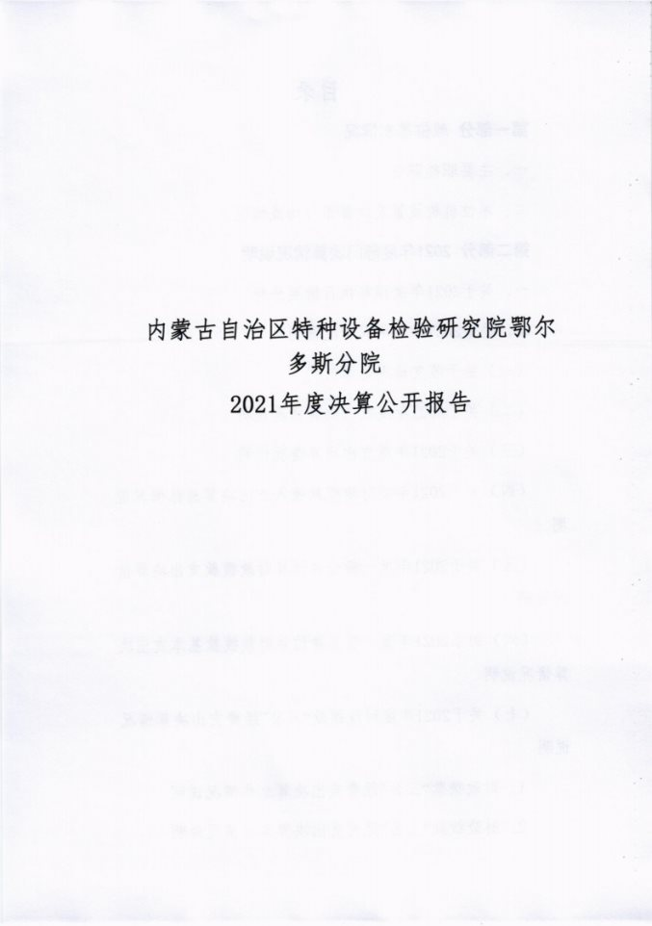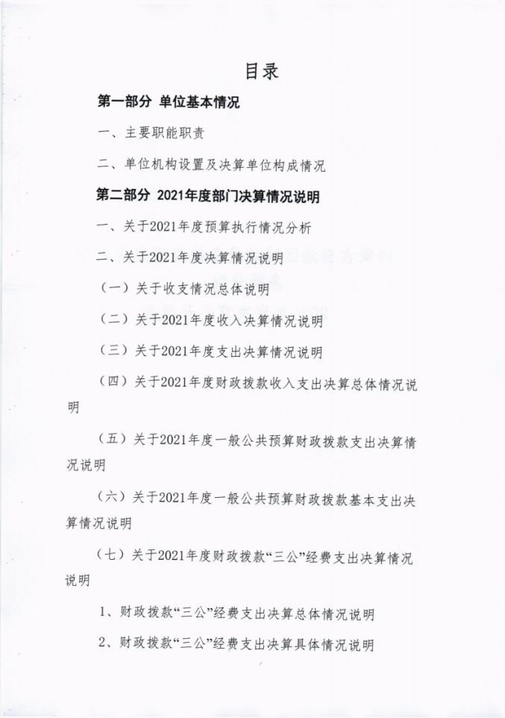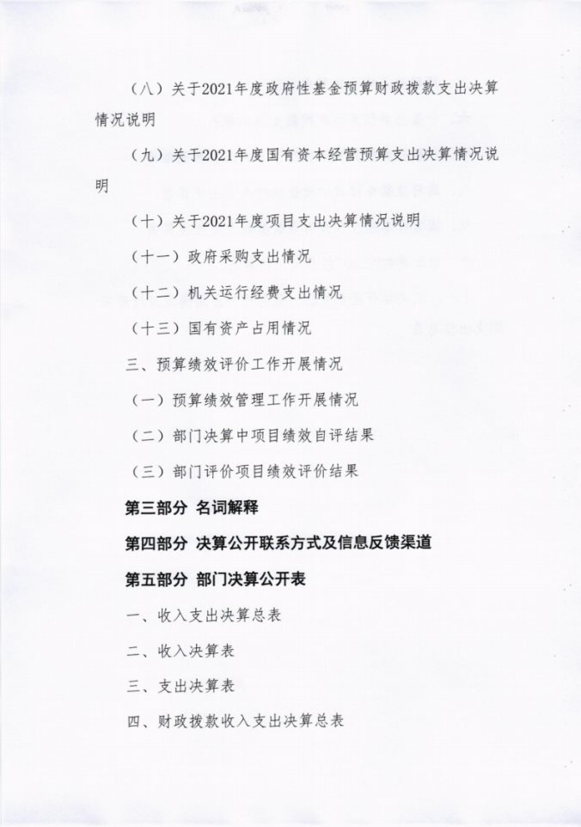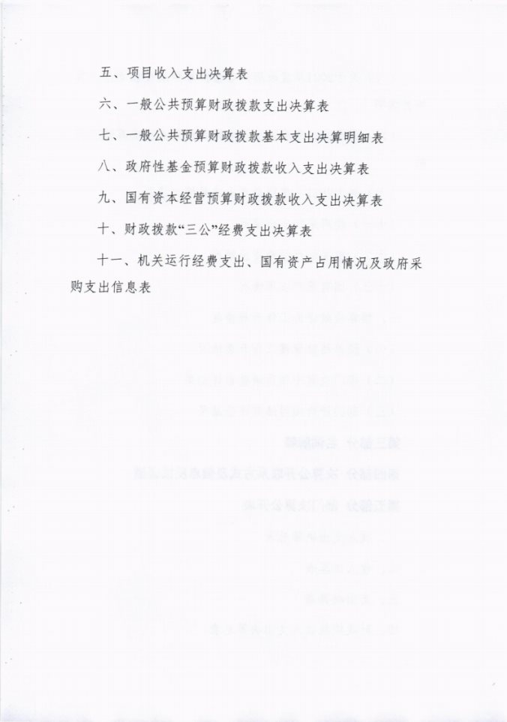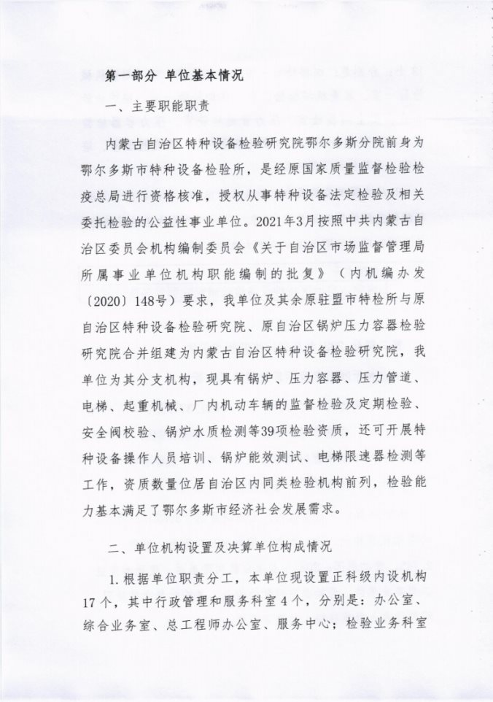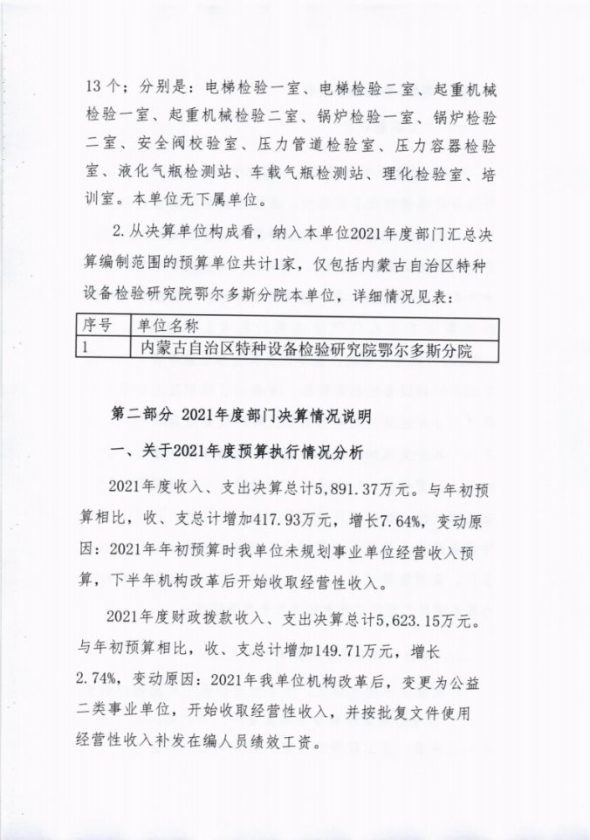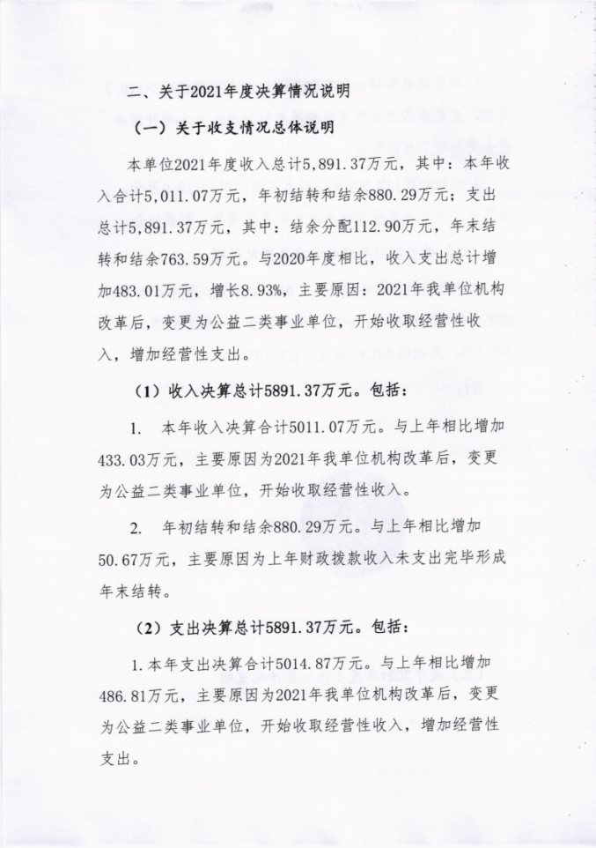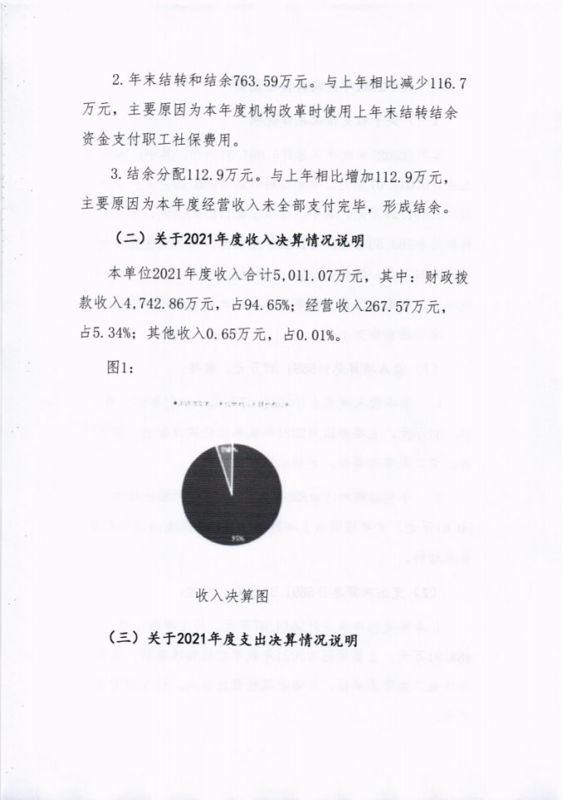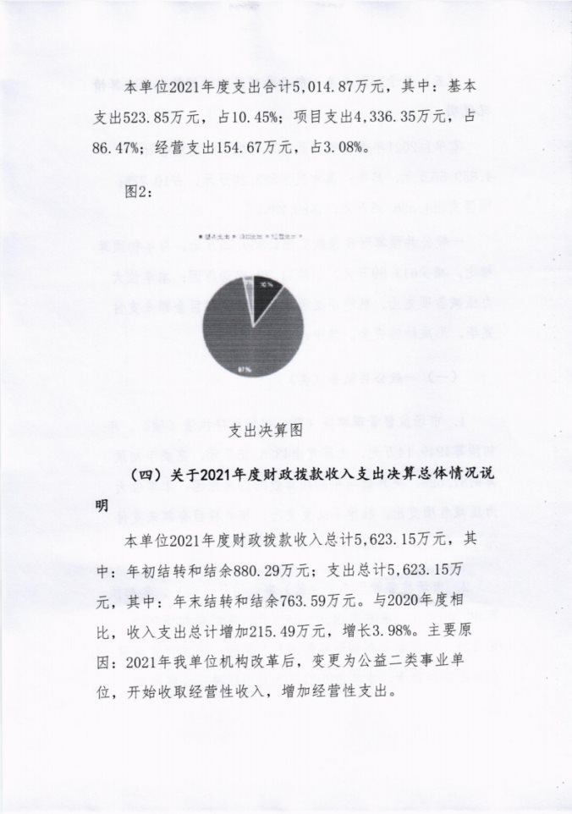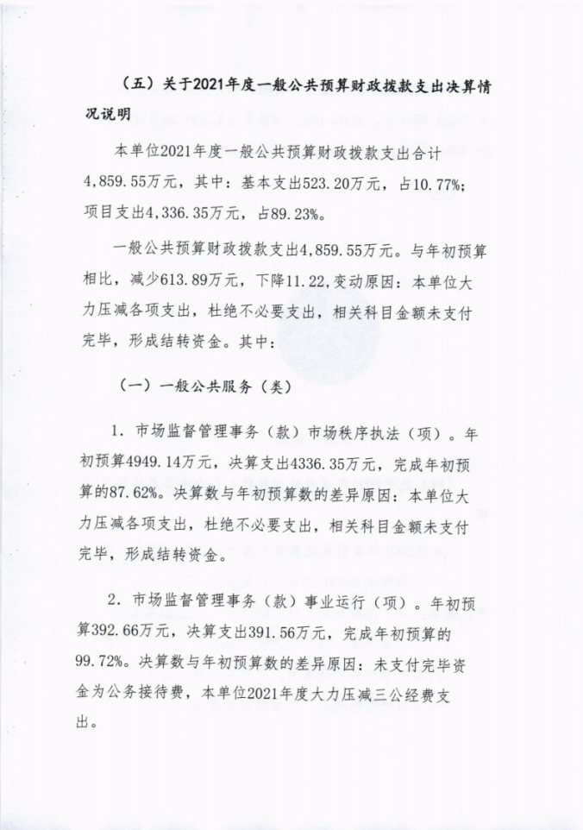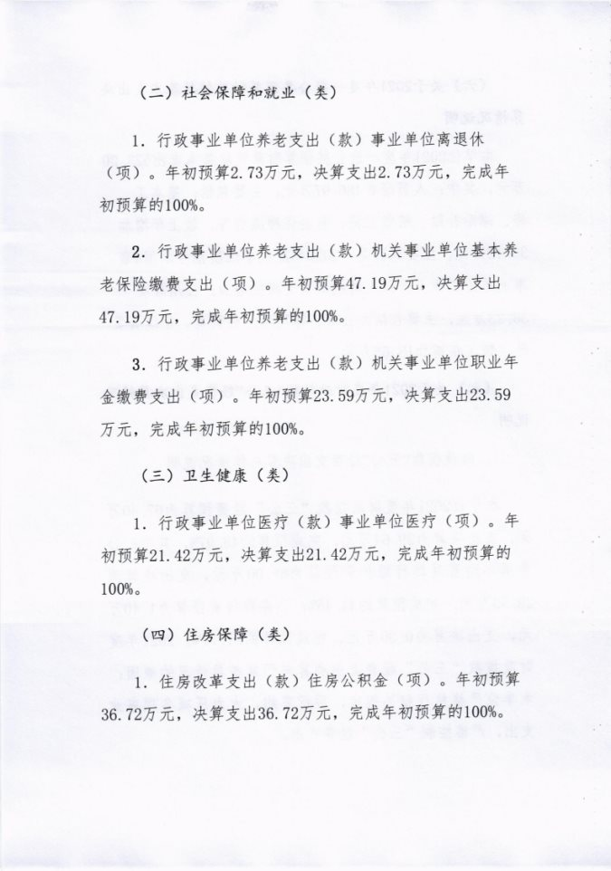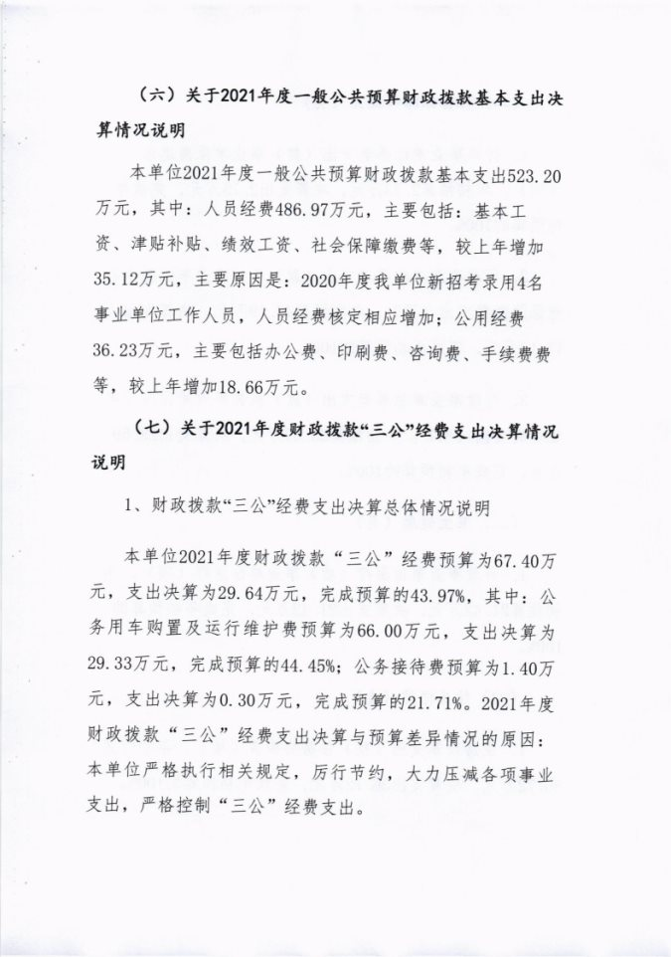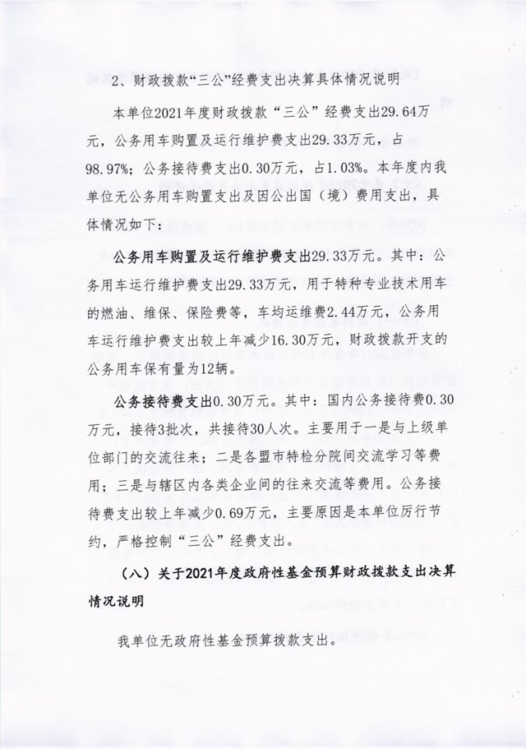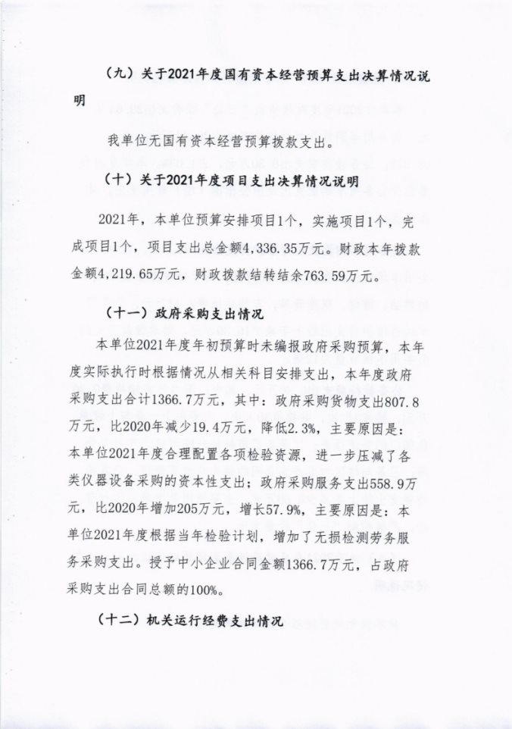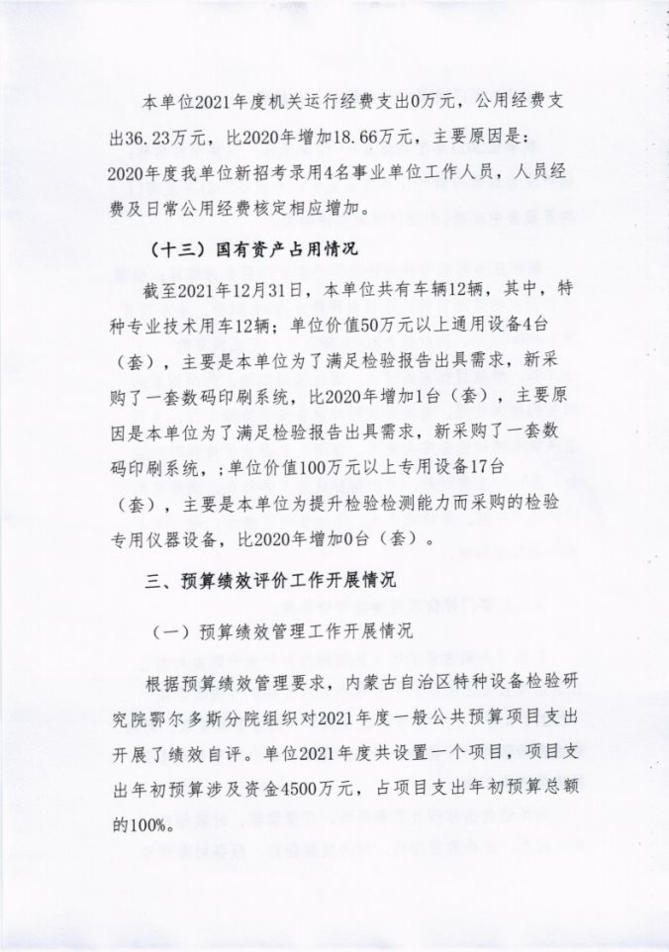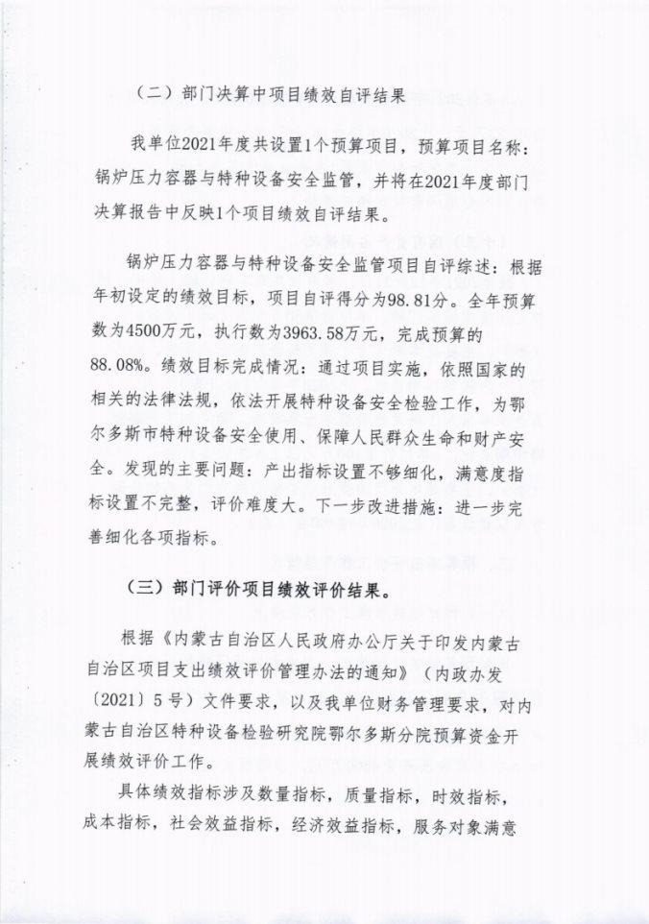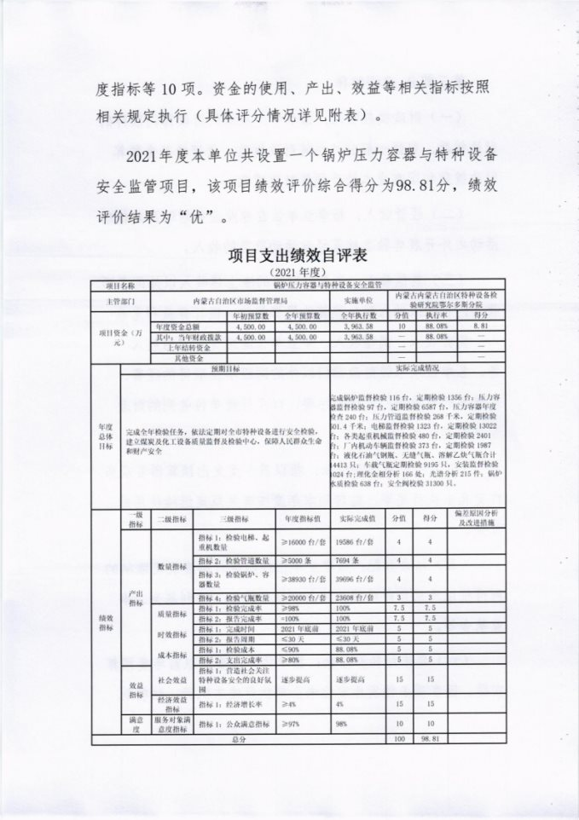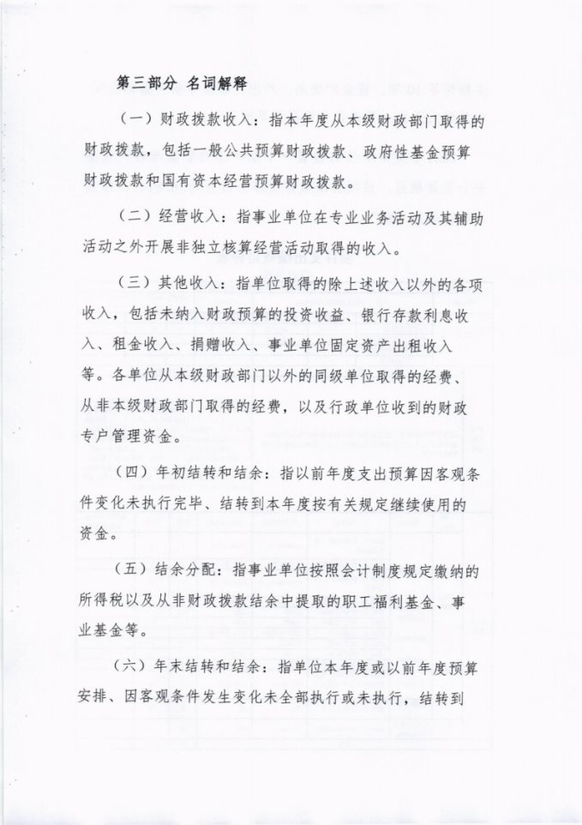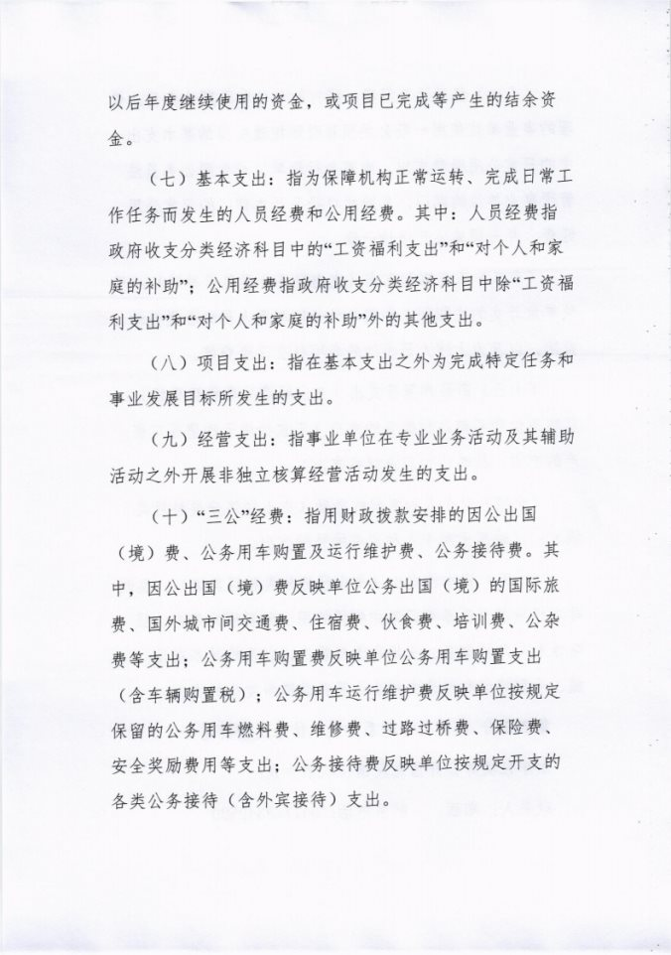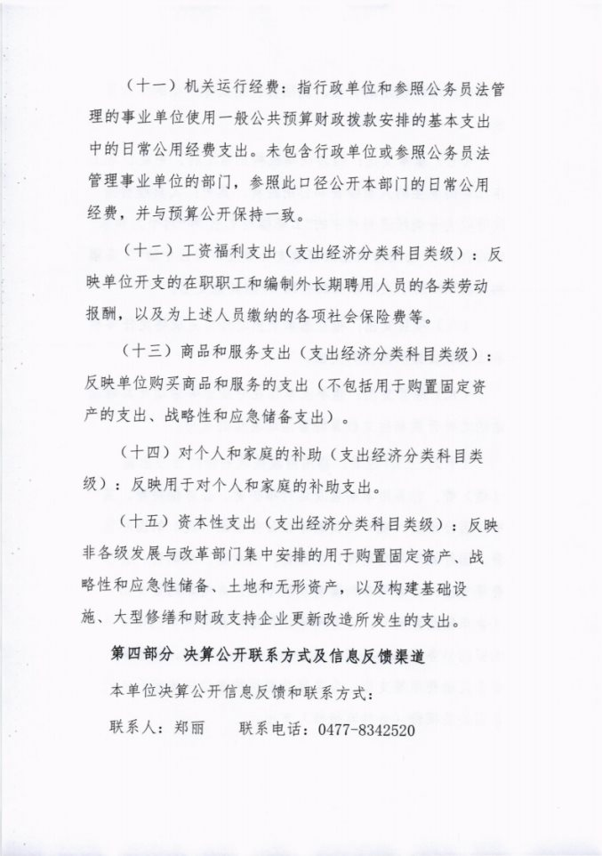

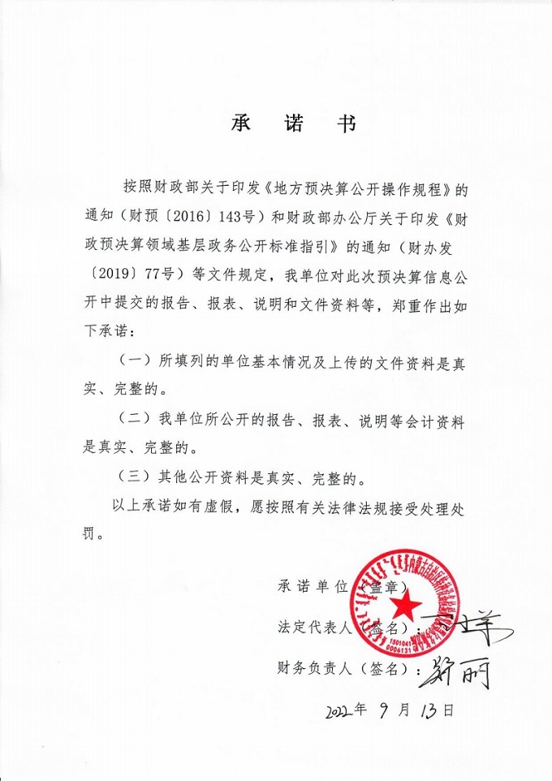

[1.收入支出决算总表](http://www.ordostjs.org.cn/UploadFile/file/20230301/20230301160244814481.xlsx)

[2.收入决算表](http://www.ordostjs.org.cn/UploadFile/file/20230301/20230301160378347834.xlsx)

[3.支出决算表](http://www.ordostjs.org.cn/UploadFile/file/20230301/20230301160342434243.xlsx)

[4.财政拨款收入支出决算总表](http://www.ordostjs.org.cn/UploadFile/file/20230301/20230301160331863186.xlsx)

[5.一般公共预算财政拨款支出决算表](http://www.ordostjs.org.cn/UploadFile/file/20230301/20230301160465066506.xlsx)

[6.一般公共预算财政拨款基本支出决算明细表](http://www.ordostjs.org.cn/UploadFile/file/20230301/20230301160495089508.xlsx)

[7.机构运行信息表](http://www.ordostjs.org.cn/UploadFile/file/20230301/20230301160477657765.xlsx)

[8.政府性基金预算财政拨款收入支出决算表](http://www.ordostjs.org.cn/UploadFile/file/20230301/20230301160463376337.xlsx)

[9.国有资本财政拨款支出决算表](http://www.ordostjs.org.cn/UploadFile/file/20230301/20230301160560346034.XLS)

[10.财政拨款“三公”经费支出决算表](http://www.ordostjs.org.cn/UploadFile/file/20230301/20230301160551655165.XLS)

[11.项目收入支出决算表](http://www.ordostjs.org.cn/UploadFile/file/20230301/20230301160555815581.XLS)